附件13
2016年珠海市斗门区部门决算说明
2016年，在区委、区政府的正确领导下，在区人大的监督指导下，区财政部门认真贯彻《预算法》，强化部门预算监管，规范财政收支管理，较好地完成了全年预算任务，部门预算执行情况良好。
一、部门基本情况
纳入2016年度斗门区部门决算汇编范围单位共255家(含镇级)。按单位基本性质分：行政单位47家，参照公务员法管理事业单位24家，财政补助事业单位170家，经费自理事业单位14家（见下表）。
单位性质 | 户数
行政单位 | 47
参照公务员法管理事业单位 | 24
财政补助事业单位 | 170
经费自理事业单位 | 14
其他单位 | 0
合计 | 255
二、部门预算执行情况分析
- 收入支出结构分析。
1.收入情况。
2016年度斗门区部门决算总收入677,401万元，其中：财政拨款收入585,947万元，占总收入86.50%；事业收入19,232万元，占总收入2.84%；经营收入507万元，占总收入0.07%；其他收入71,715万元，占总收入10.59%。
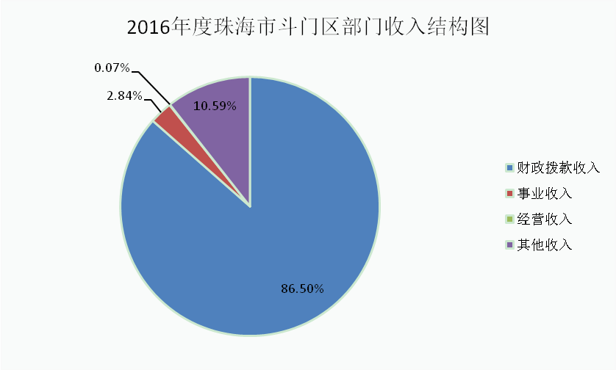
2.支出情况。
2016年度斗门区部门决算总支出643,371万元，其中：基本支出192,832万元，占总支出29.97%；项目支出450,102万元，占总支出69.96%；经营支出436万元，占总支出0.07%。
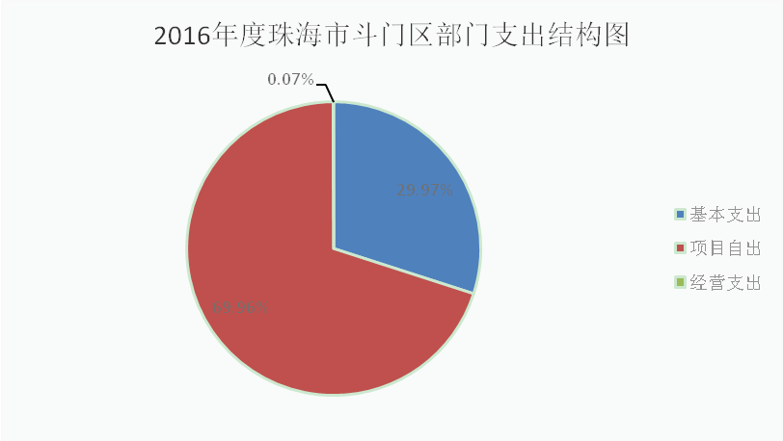

（二）财政拨款收入支出与预算对比分析。
1.财政拨款收入预、决算差异总体对比情况。
本年斗门区财政拨款收入部门预算数396,597万元，决算数585,947万元，差额189,350万元，差异率47.74%。
- 预算数与决算数差异原因分析。
从2016年度部门决算报表数据来看，斗门区单位财政拨款收入预、决算差异原因可以归纳为以下几大类：
（1）预、决算的资金口径不同。
部门预算只反映当年组织收入中安排的预算资金。部门决算的资金包括当年预算、追加调整、上级补助等来源，其中未纳入预算安排的上级转移支付资金约80,000万元。
（2）预算执行过程中调整项目。
a.年中调整预算项目；
b.部分单位因合并、撤销或职能转变，相关项目调整到新单位列支，在新单位决算中反映；
c.因年初尚未明确资金分配方案，部分项目预算由主管部门编制，待实际使用时，通过财政直接支付下达至各个使用单位，此类项目不完全在主管部门决算中反映；
d.个别项目资金在年初预算时由财政业务科室代编，在实际使用时才进行分配，因此在各个资金使用单位决算中分别反映；
e.由于政府投资项目基建支出由财政代编，在执行过程中调整到使用单位，在单位的部门决算中反映，此类资金累计达60,000万元。
（3）部分预算项目在实际的执行过程中由于主客观情况与年初预算有一定差距，导致预算执行率偏低。
2016年度部门决算调整预算数的填报口径发生变化。按照行政事业单位财务规则有关规定，各部门、各单位的调整预算数包括年初结转、年中调整预算等，与人大审议通过的调整预算数口径不完全一致。因此，本年度的部门决算调整预算数均大于等于决算数，不存在决算数超过调整预算数的情况。
三、部门决算报表与财务会计衔接等事项说明
根据2016年度部门决算报表编制说明“编报口径与单位预算衔接一致”的要求，部门决算报表的编报口径与单位预算编报口径相一致。但单位的部门决算编报口径与财务会计报表的编报口径不完全一致，存在一定的差异。主要差异如下：
（一）部门预算结余资金以及结转资金，由同级财政收回统筹使用。收回统筹使用的资金作为权责发生制事项单独核算。安排使用时，按原预算科目支出的，借记“暂存款”。因此，若财政部门安排存量资金给部门按原科目使用，会导致单位的部门决算与财务会计报表存在差异。
（二）由于一般公共预算支出功能分类科目2300801科目资金为以前年度已列支的资金，已经在以前年度的部门决算财政代列资金报表中予以反映，因此，财政部部门决算软件未设置该类科目，在单位部门决算报表中“其他收入”列支，会导致单位的部门决算与财务会计报表存在差异。

